
בס"ד | כ"ד טבת תשפ”א
אור דוד

אורות הפרשה – הרב נאור מאיר גנון שליט"א.
עבד הוא אדם שאיבד את האמון בעצמו עד כמה רחוק הוא יכול להגיע. יהודי שהוא עבד חושב שדרגתו היא רק להתפלל קצת, ללמוד תורה קצת אבל באמת הוא לא מודע לגודלו האמיתי. יהודי חופשי מאמין שהוא מסוגל להתפלל כמו הבעל שם טוב הקדוש. לרבי יחיאל מיכל מזלוטשוב היו 7 בנים. אחד מהם יוסלה חלה פעם ונטה למות. פתאום הוא התחיל להזיע בכל הגוף במשך שעתיים ואחר כך פקח את עיניו ואמר שהבריא. הוא סיפר לנוכחים שעלה לשמיים ושם טענו שאינו יודע להתפלל כראוי ולכן הגיע זמנו להיפטר מהעולם. אך אז נכנס הבעל שם טוב ואמר:אתם מספרים לי על יוסלה שלי? ואמר לי:יוסלה, תן לנו תפילת ערבית קטנה. התחלתי להתפלל בכל ליבי ונשמתי והזעתי והזעתי עד שהזעתי בעצם את המחלה מתוכי. אתם שומעים חברים? כל מה שאנו צריכים זה חבר טוב כמו הבעל שם טוב שיאמין בנו ויזכיר לנו כמה אנו גדולים באמת (הרב שלמה קרליבך זצ"ל). אוהב אתכם! שבת שלום‎:-) ‎
דבר בעיתו מה טוב – מאורעות התנ"ך בתאריך היומי, על פי ספרו של הבח"ה דוד צברדלינג ז"ל.
א' שבט: א אֵלֶּה הַדְּבָרִים אֲשֶׁר דִּבֶּר מֹשֶׁה אֶל כָּל יִשְׂרָאֵל בְּעֵבֶר הַיַּרְדֵּן בַּמִּדְבָּר בָּעֲרָבָה מוֹל סוּף בֵּין פָּארָן וּבֵין תֹּפֶל וְלָבָן וַחֲצֵרֹת וְדִי זָהָב: ב אַחַד עָשָׂר יוֹם מֵחֹרֵב דֶּרֶךְ הַר שֵׂעִיר עַד קָדֵשׁ בַּרְנֵעַ: ג וַיְהִי בְּאַרְבָּעִים שָׁנָה בְּעַשְׁתֵּי עָשָׂר חֹדֶשׁ בְּאֶחָד לַחֹדֶשׁ דִּבֶּר מֹשֶׁה אֶל בְּנֵי יִשְׂרָאֵל כְּכֹל אֲשֶׁר צִוָּה יְהוָה אֹתוֹ אֲלֵהֶם: ד אַחֲרֵי הַכֹּתוֹ אֵת סִיחֹן מֶלֶךְ הָאֱמֹרִי אֲשֶׁר יוֹשֵׁב בְּחֶשְׁבּוֹן וְאֵת עוֹג מֶלֶךְ הַבָּשָׁן אֲשֶׁר יוֹשֵׁב בְּעַשְׁתָּרֹת בְּאֶדְרֶעִי: ה בְּעֵבֶר הַיַּרְדֵּן בְּאֶרֶץ מוֹאָב הוֹאִיל מֹשֶׁה בֵּאֵר אֶת הַתּוֹרָה הַזֹּאת לֵאמֹר: ו יְהוָה אֱלֹהֵינוּ דִּבֶּר אֵלֵינוּ בְּחֹרֵב לֵאמֹר רַב לָכֶם שֶׁבֶת בָּהָר הַזֶּה: ז פְּנוּ וּסְעוּ לָכֶם וּבֹאוּ הַר הָאֱמֹרִי וְאֶל כָּל שְׁכֵנָיו בָּעֲרָבָה בָהָר וּבַשְּׁפֵלָה וּבַנֶּגֶב וּבְחוֹף הַיָּם אֶרֶץ הַכְּנַעֲנִי וְהַלְּבָנוֹן עַד הַנָּהָר הַגָּדֹל נְהַר פְּרָת: ח רְאֵה נָתַתִּי לִפְנֵיכֶם אֶת הָאָרֶץ בֹּאוּ וּרְשׁוּ אֶת הָאָרֶץ אֲשֶׁר נִשְׁבַּע יְהוָה לַאֲבֹתֵיכֶם לְאַבְרָהָם לְיִצְחָק וּלְיַעֲקֹב לָתֵת לָהֶם וּלְזַרְעָם אַחֲרֵיהֶם:
(דברים א,א-?) (פסוק ג)
ענייני הזוהר – מעלת לימוד הזוהר הקדוש מגדולי ישראל.‬
כעת הזמן המחייב להרבות קניין בתורה הפנימית. ספר הזוהר הפורץ נתיבות חדשות, משׂים במדבר דרך מסילה בערבה, הוא וכל תבואתו מוכן הוא לפתוח פתחי גאולה.
הראי"ה קוק, "אורות", נז.

עץ החיים – פירוש הסולם על הזוהר, שמות דף ב’ ע”א.
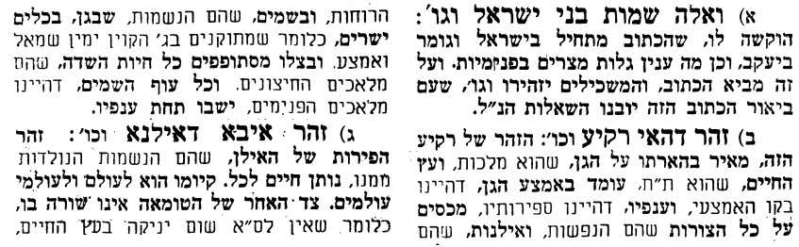
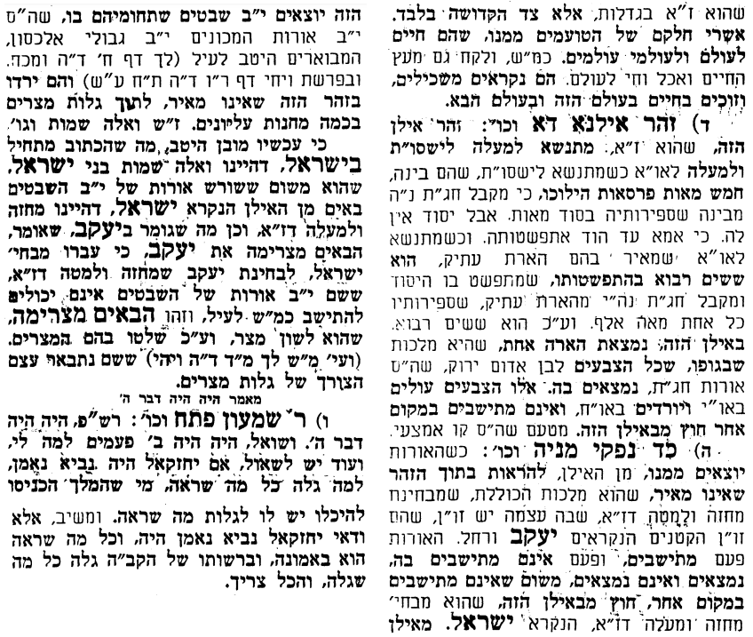
אביעה חידות מני קדם
חידון לפרשת "חנה" (שמואל-א' פרקים א-ג) מקבילה ל-שמות
על פי חיבורו של הבח"ה דוד צברדלינג ז"ל.
פתרונות לגליון הקודם: אפרים, ברוך בְּנִי לה', גְּלוֹת הארץ, דן, הואל נא, ויתמהמהו

לתגובות, הקדשות והערות: or.david.way@gmail.com מוקדש להצלחת: עדי בת שושנה נעמי, נאור מאיר בן אסתר ורעייתו, אוריאל בן אלישבע חפצי ורעייתו, ניצן בן אילנה, אריאלה אילת בת אילנה, בתיה בת עופרה,לרפואת חיים דב בן ציפורה, גבריאל בן אלישבע חפצי. לזרע בר קיימא: יפית חיה בת יהודית, חיים חי בן אבלין יהודית. ולרפואת כלל חולי עמו ישראל. לע"נ: אליהו בן מרים. לקבלת העלון בדוא"ל נא לשלוח לכתובת: guy.zwerdling@gmail.com
שבת שלום

